Bogotá, D.C.,julio de 2026
Señor
PRESIDENTE
Honorable Cámara de Representantes
Congreso de la República
Ciudad
Ref.: Radicación Proyecto de Ley “POR MEDIO DE LA CUAL SE DEFINEN Y ESTABLECEN LOS REQUERIMIENTOS PARA LA IMPLEMENTACIÓN DE SISTEMAS AVANZADOS DE MONITOREO Y CONTROL PARA LA SEGURIDAD VIAL EN LOS VEHÍCULOS AUTOMOTORES”
Honorable Presidente:
De conformidad con lo establecido en la Constitución Política y en los artículos 139 y 140 de la Ley 5ª de 1992, en mi calidad de Representante a la Cámara por el departamento de Cundinamarca, me permito radicar el proyecto de ley “POR MEDIO DE LA CUAL SE DEFINEN Y ESTABLECEN LOS REQUERIMIENTOS PARA LA IMPLEMENTACIÓN DE SISTEMAS AVANZADOS DE MONITOREO Y CONTROL PARA LA SEGURIDAD VIAL EN LOS VEHÍCULOS AUTOMOTORES”, junto con su correspondiente exposición de motivos, a fin de que se surta el trámite constitucional y legal correspondiente.
Cordialmente,

JULIO ROBERTO SALAZAR PERDOMO
Autor
Representante a la Cámara
Departamento de Cundinamarca

TEXTO PROPUESTO PARA PROYECTO DE LEY ______ DE 2026 CÁMARA
“POR MEDIO DE LA CUAL SE DEFINEN Y ESTABLECEN LOS REQUERIMIENTOS PARA LA IMPLEMENTACIÓN DE SISTEMAS AVANZADOS DE MONITOREO Y CONTROL PARA LA SEGURIDAD VIAL EN LOS VEHÍCULOS AUTOMOTORES”
ÍNDICE
1. OBJETO Y ALCANCE DEL PROYECTO DE LEY
1.1. Finalidad de la iniciativa
1.2. Alcance de la propuesta frente al texto radicado originalmente
1.3. Criterios de técnica legislativa, viabilidad técnica y sostenibilidad fiscal
2. LA SEGURIDAD VIAL EN COLOMBIA: MAGNITUD DEL PROBLEMA Y REFERENTES INTERNACIONALES
2.1. Panorama internacional: Colombia frente al Grupo IRTAD
2.2. Magnitud de la accidentalidad vial: cifras 2021-2024
2.3. La matriz de colisión y el peso de las motocicletas
2.4. Costos económicos de la accidentalidad vial
2.5. Referentes normativos internacionales: el Reglamento (UE) 2019/2144 y la experiencia de Estados Unidos
3. DIAGNÓSTICO: BARRERAS Y FACTORES DE RIESGO QUE EXPLICAN LA INSEGURIDAD VIAL
3.1. Debilidad institucional: gestión de comparendos e impunidad
3.2. Distracción, velocidad y maniobras peligrosas
3.3. Conducción bajo efectos del alcohol
3.4. Fatiga y microsueño
3.5. Ausencia de telemetría, registradores de datos de incidencias y el reto de la automatización en motocicletas
4. FUNDAMENTOS CONSTITUCIONALES, LEGALES Y DE COMPETENCIA DEL CONGRESO
4.1. Fundamento constitucional y competencia legislativa
4.2. Iniciativa legislativa (Ley 5ª de 1992)
4.3. Articulación con el Plan Nacional de Seguridad Vial 2022-2031 y el WP.29
4.4. Régimen de protección de datos personales (Ley 1581 de 2012)
5. FILOSOFÍA Y ESTRUCTURA DEL PROYECTO: UN RÉGIMEN GRADUAL Y TÉCNICAMENTE VIABLE
5.1. Estructura del proyecto: seis capítulos y doce artículos
5.2. Primer eje: cobertura diferenciada por categoría de vehículo, incluidas las motocicletas
5.3. Segundo eje: transición sin retroadaptación forzosa del parque circulante
5.4. Tercer eje: protección de datos personales y límites al uso de audio y video
5.5. Cuarto eje: control, verificación y sanciones ejecutables
5.6. Quinto eje: financiación facultativa e incentivos, no cargas obligatorias al Tesoro
6. EXPLICACIÓN DEL ARTICULADO
6.1. Disposiciones generales: objeto, definiciones y ámbito de aplicación (artículos 1 a 3)
6.2. Régimen de implementación y transición (artículo 4)
6.3. Protección de datos personales (artículo 5)
6.4. Reglamentación, control y financiación (artículos 6 a 8)
6.5. Homologación y revisión técnico-mecánica (artículos 9 y 10)
6.6. Armonización, vigencia y derogatorias (artículos 11 y 12)
7. VIABILIDAD FISCAL DEL PROYECTO
7.1. Clasificación de las medidas según su impacto fiscal
7.2. Marco de referencia: artículo 7° de la Ley 819 de 2003
7.3. Costo estimado de implementación por categoría de vehículo
7.4. Fuentes de financiación, ahorro potencial y compatibilidad con el Marco Fiscal de Mediano Plazo
8. RESPETO POR LA LIBERTAD DE EMPRESA, LA NEUTRALIDAD TECNOLÓGICA Y LA AUTONOMÍA DE LAS AUTORIDADES TERRITORIALES DE TRÁNSITO
8.1. Carácter habilitante y no impositivo de las medidas dirigidas al sector privado
8.2. Neutralidad tecnológica y libre competencia entre proveedores certificados
8.3. Preservación de la competencia de las autoridades de tránsito municipales y distritales
9. RÉGIMEN DE TRANSICIÓN Y APLICACIÓN GRADUAL
9.1. Plazo de cinco años y prohibición de exigir retroadaptación del parque circulante
9.2. Gradualidad, incentivos y efectos distributivos
9.3. Vehículos usados importados y motocicletas de transporte informal
10. CONSIDERACIONES FINALES
10.1. Análisis de posibles conflictos de interés (Ley 2003 de 2019)
10.2. Conclusión
10.3. Referencias normativas, institucionales y técnicas

TEXTO PROPUESTO PARA PROYECTO DE LEY ______ DE 2026 CÁMARA
“POR MEDIO DE LA CUAL SE DEFINEN Y ESTABLECEN LOS REQUERIMIENTOS PARA LA IMPLEMENTACIÓN DE SISTEMAS AVANZADOS DE MONITOREO Y CONTROL PARA LA SEGURIDAD VIAL EN LOS VEHÍCULOS AUTOMOTORES”
EXPOSICIÓN DE MOTIVOS
1. OBJETO Y ALCANCE DEL PROYECTO DE LEY
1.1. Finalidad de la iniciativa
El presente proyecto de ley tiene por objeto definir y establecer los requerimientos para la implementación de sistemas avanzados de monitoreo vehicular y control de seguridad vial —asistente de velocidad inteligente, interfaz para alcoholímetro anti-arranque, sistema de advertencia de somnolencia y distracción, registrador de datos de incidencias y sistema de telemetría para motocicletas—, con el fin de obtener información confiable sobre la operación y la conducción de los vehículos, generar indicadores de seguridad vial, prevenir y reducir la accidentalidad vial, alertar oportunamente a los conductores, analizar el desempeño de las empresas de transporte, apoyar la investigación de siniestros y procesos de responsabilidad vial, e incentivar un comportamiento responsable al volante.
1.2. Alcance de la propuesta frente al texto radicado originalmente
Esta exposición de motivos conserva la totalidad del diagnóstico, las cifras, los gráficos y la tabla que sustentaron la radicación original del proyecto, y los complementa con las cifras oficiales más recientes disponibles a la fecha (ANSV-ONSV 2024, RUNT 2024, Fasecolda 2023-2024 e IRTAD 2025), así como con un articulado ajustado que corrige las ambigüedades de régimen de transición, incorpora un régimen diferenciado para motocicletas, fortalece la protección de datos personales y establece un régimen de control y sanciones ejecutable.
1.3. Criterios de técnica legislativa, viabilidad técnica y sostenibilidad fiscal
El articulado fue construido con sujeción a tres criterios transversales. Primero, la viabilidad técnica: la obligación de dotación tecnológica se exige a los vehículos que se matriculen por primera vez o sean objeto de traspaso, y no a la totalidad del parque en circulación, en atención a que la retroadaptación de sistemas electrónicos integrados no siempre es posible en vehículos que no fueron diseñados para ello. Segundo, la sostenibilidad fiscal: las únicas erogaciones con cargo al Presupuesto General de la Nación son facultativas y están condicionadas a la disponibilidad presupuestal que certifique el Ministerio de Hacienda y Crédito Público. Tercero, la gradualidad: el proyecto reconoce que las motocicletas —categoría de mayor peso en la accidentalidad vial— requieren un régimen tecnológico propio, distinto del previsto para automóviles y vehículos de carga, y remite su desarrollo técnico a la reglamentación, con plazos y estudios previos definidos en la ley.
2. LA SEGURIDAD VIAL EN COLOMBIA: MAGNITUD DEL PROBLEMA Y REFERENTES INTERNACIONALES
2.1. Panorama internacional: Colombia frente al Grupo IRTAD
De acuerdo con los datos del IRTAD (International Traffic Safety Data and Analysis Group), que analiza las cifras de accidentalidad de 40 países, Colombia ocupaba, al momento de la radicación original de este proyecto, el primer lugar en tasa promedio de fallecidos en accidentes de tránsito, con 12,64 personas muertas por cada 100.000 habitantes, muy por encima de los referentes mundiales en seguridad vial —los países escandinavos, el Reino Unido o los Países Bajos—, que no superan tasas de 3,1 fallecidos por cada 100.000 habitantes (Gráfico 1).
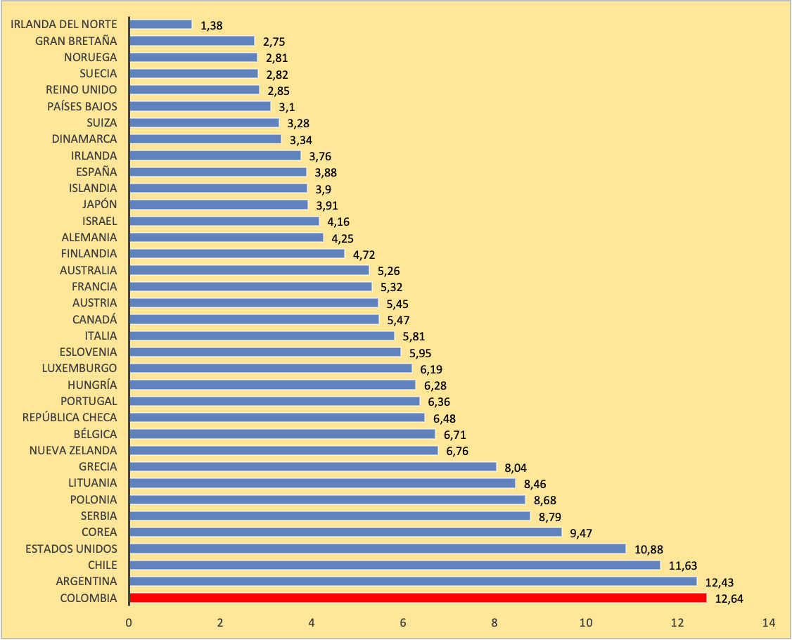
Gráfico 1. Tasa promedio de fallecidos en siniestros viales por país (por cada 100.000 habitantes)
Fuente: IRTAD, citado en la exposición de motivos original del proyecto de ley.
Las cifras más recientes confirman esa misma tendencia estructural: según el Road Safety Annual Report 2025 del Grupo IRTAD del International Transport Forum (OCDE) —con datos de 2023 y el primer semestre de 2024 para 34 países—, Colombia registra una tasa de 16 fallecidos por cada 100.000 habitantes, la segunda más alta del grupo después de Costa Rica (18), y la tasa más alta de fatalidad por cada 10.000 vehículos motorizados (4,4).
2.2. Magnitud de la accidentalidad vial: cifras 2021-2024
En Colombia, al terminar el año 2022, las muertes violentas por eventos de transporte llegaron a 8.301, una variación absoluta de 994 personas fallecidas en comparación con las cifras del periodo anterior (7.307 en 2021), lo que representa un incremento del 13,6%. En el mismo periodo quedaron lesionadas 29.100 personas, 8.254 lesiones no fatales más que las reportadas por el Instituto Nacional de Medicina Legal y Ciencias Forenses (INMLCF) en 2021. Del total de fallecidos en 2022, el 81,8% (6.793) eran hombres, y la mayor cantidad de personas fallecidas (2.244) estaba en el rango de edad entre los 20 y los 29 años, que representan el 27% del total de fallecidos.
Esta tendencia no se revirtió en los años siguientes: según la Agencia Nacional de Seguridad Vial (ANSV) y el Observatorio Nacional de Seguridad Vial (ONSV), en 2024 fallecieron 8.266 personas en siniestros viales —un incremento del 43,9% frente al promedio 2019-2023—, con un promedio mensual de 688 fallecidos y picos en diciembre (773), enero (751) y marzo (741). El 80% de los fallecidos en 2024 fueron hombres, en su mayoría entre los 20 y los 30 años, y Antioquia (13,5%), Valle del Cauca (10,4%), Bogotá (7,8%) y Cundinamarca (7,8%) concentraron, junto con Santander y Huila, cerca de la mitad de los fallecidos del país.
2.3. La matriz de colisión y el peso de las motocicletas
El Observatorio Nacional de Seguridad Vial de la ANSV presenta una matriz de colisión que permite observar la dinámica de la accidentalidad vial en el país (Gráfico 2). De un total de 8.030 fallecidos clasificados en la matriz para 2022, 4.807 correspondían a usuarios de motocicleta —el 59,86% del total—, seguidos por los peatones (1.715, 21,4%) y los usuarios de vehículo individual (613, 7,6%).
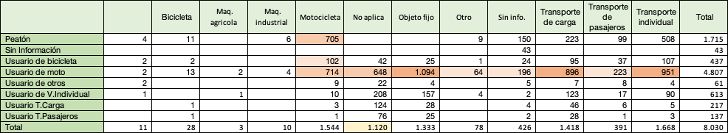
Gráfico 2. Matriz de colisión, siniestros viales 2022 (número de fallecidos por tipo de vehículo/actor y tipo de colisión)
Fuente: Observatorio Nacional de Seguridad Vial (ONSV) – Agencia Nacional de Seguridad Vial (ANSV), citado en la exposición de motivos original del proyecto de ley.
Esta cifra de 2022 (59,86%) es consistente con la participación de las motocicletas en la mortalidad vial de 2024: 61,63% de los fallecidos entre enero y octubre de ese año, según el ONSV, lo que confirma que el peso de este actor vial en la accidentalidad no es un fenómeno coyuntural sino una tendencia estructural del sistema de movilidad colombiano y el eje central del diagnóstico que sustenta este proyecto.
2.4. Costos económicos de la accidentalidad vial
Para 2022, el parque automotor asegurado era de 9.353.045 vehículos, de los cuales el 45% correspondía a motocicletas, los vehículos con la más alta siniestralidad del ramo. Según cifras de Fasecolda, durante el año 2022 se pagaron más de 2 billones de pesos ($2.429.493.154.000, según el valor corregido de la cifra reportada) por concepto de primas asociadas a accidentes cubiertos por el SOAT. Uno de los ramos con mayor incremento en pagos por reclamaciones fue el SOAT (102%), seguido de automóviles (73%). Un estudio de Fasecolda de 2017 demostró que, al sumar las cifras asociadas a la accidentalidad, esta puede superar fácilmente los 6 billones de pesos anuales, como se detalla en la siguiente tabla:
Concepto | Valor estimado (COP, 2017)
SOAT – Subcuenta ECAT | 1.500.000.000.000
ARL (Administradoras de Riesgos Laborales) | 147.000.000.000
Incapacidades | 82.000.000.000
Sistema General de Pensiones | 499.000.000.000
Sistema de Aseguramiento Social | 2.300.000.000.000
Pensión de invalidez | 1.800.000.000.000
TOTAL | 6.328.000.000.000
Tabla 1. Costo agregado anual estimado de la accidentalidad vial en Colombia
Fuente: Fasecolda (2017), citado en la exposición de motivos original del proyecto de ley.
Esta tendencia al alza se confirma con cifras más recientes: según Fasecolda, el parque automotor amparado por el SOAT alcanzó 9,7 millones de vehículos en 2023, frente a 9,2 millones en el año anterior, y más del 60% de los lesionados amparados por el SOAT corresponden a motociclistas. En 2024, los siniestros pagados por el sector asegurador crecieron cerca de 14% (8,4% en términos reales), un ritmo superior al crecimiento de las primas (10,8%, 5,6% real).
2.5. Referentes normativos internacionales: el Reglamento (UE) 2019/2144 y la experiencia de Estados Unidos
El Reglamento (UE) 2019/2144 del Parlamento Europeo y del Consejo, del 27 de noviembre de 2019, determinó que a partir del 6 de julio de 2022 todos los vehículos nuevos que se homologuen en la Unión Europea deben estar equipados con: asistente de velocidad inteligente; interfaz para la instalación de alcoholímetros anti-arranque, conforme a la norma EN 50436:2016; sistema de advertencia de somnolencia y pérdida de atención del conductor; sistema avanzado de advertencia de distracciones del conductor; y registrador de datos de incidencias. Este régimen se aplica exclusivamente a la homologación de vehículos nuevos de categorías M y N —no exige la retroadaptación del parque en circulación— y no cubre de manera obligatoria a los vehículos de categoría L (motocicletas y ciclomotores). En Estados Unidos, cerca del 99,5% de los vehículos nuevos circulan con registrador de datos de incidencias, adoptado no mediante una norma específica, sino por acuerdo voluntario entre fabricantes y ensambladores. El proyecto de ley adopta el estándar europeo para vehículos de categorías equivalentes a M y N, y lo complementa —yendo más allá del referente europeo— con un régimen de telemetría específico para motocicletas, ausente tanto en la Unión Europea como en Estados Unidos.
3. DIAGNÓSTICO: BARRERAS Y FACTORES DE RIESGO QUE EXPLICAN LA INSEGURIDAD VIAL
3.1. Debilidad institucional: gestión de comparendos e impunidad
Al realizar un análisis de las cifras reportadas por el Sistema Integrado de Información sobre Multas y Sanciones por Infracciones de Tránsito (SIMIT), se evidencia que para el periodo comprendido entre los años 2017 y 2020 la baja gestión en el cobro de las multas de tránsito tuvo como consecuencia que solo el 33% de las multas impuestas se hayan pagado. Durante ese periodo se impusieron en Colombia 15.584.061 comparendos (Gráfico 3).
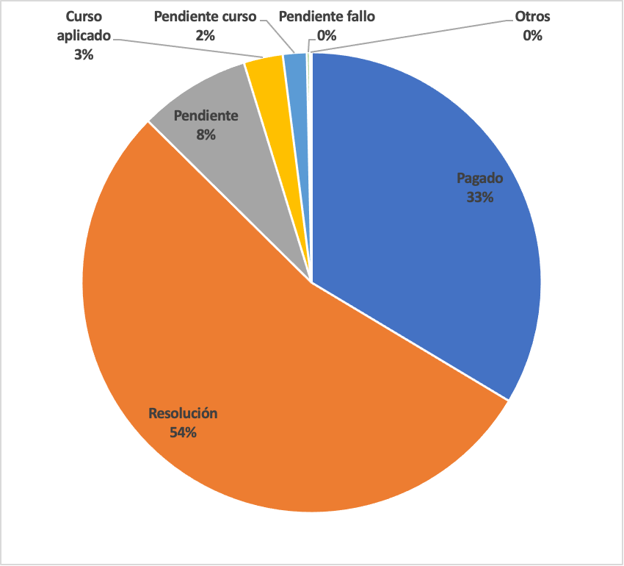
Gráfico 3. Comportamiento del pago de multas de tránsito, 2017-2020
Fuente: Sistema Integrado de Información sobre Multas y Sanciones por Infracciones de Tránsito (SIMIT), citado en la exposición de motivos original del proyecto de ley.
El 8% de los comparendos se encuentra en estado pendiente, sin que la autoridad haya adelantado ninguna gestión; solo en el año 2020 esa cifra representó el 21,6% de los comparendos impuestos ese año. Tratándose de la conducción bajo efectos del alcohol, entre 2019 y 2021 se impusieron 32.671 comparendos, de los cuales solamente 220 infractores pagaron la multa correspondiente, en parte por su elevado valor ($3.480.030, equivalente a tres meses de salario mínimo o al 60% del valor de la motocicleta más vendida en el país). Esta brecha entre infracción y sanción efectiva erosiona la capacidad disuasoria del sistema de tránsito y refuerza la necesidad de herramientas de monitoreo continuo y de generación automática de alertas.
3.2. Distracción, velocidad y maniobras peligrosas
En el país, el 74% de los compradores no atiende a criterios de seguridad en los vehículos al momento de adquirirlos. Según un estudio del Observatorio Nacional de Seguridad Vial, los principales distractores para los conductores son portar objetos en las manos (11,7%) y el uso de dispositivos móviles (8,1%); según CESVI Colombia, cerca del 40% de los accidentes de tránsito en el país tienen como causa alguna forma de distracción del conductor. En materia de velocidad, el promedio nacional es de 31,8 km/h, sobrepasado en el 27,6% de los casos; la ANSV identificó el exceso de velocidad como la causa más recurrente de los siniestros viales en 2024 (42% de los casos), seguida de la desobediencia a señales de tránsito (33%). Un significativo 60,3% de los conductores no se detiene ante una señal de pare, y un 2,2% adicional pasa los semáforos en rojo, cifras que —sumadas al 11,0% que realiza maniobras peligrosas— sustentan la necesidad de dispositivos de monitoreo que contrasten la legalidad de la maniobra realizada por el conductor.
3.3. Conducción bajo efectos del alcohol
Durante 2017-2020 se impusieron en el país, por conducir en estado de embriaguez, 86.369 comparendos (0,4% del total). De acuerdo con un estudio realizado en España para 2020, de 2.911 pruebas de embriaguez practicadas, el 48,7% dieron positivo a alcohol, drogas de abuso y/o psicofármacos; 597 conductores fallecidos dieron positivo en embriaguez (31% alcohol, 20% drogas de abuso, 13,4% psicofármacos), y el 95% de los conductores positivos eran hombres. En Colombia, un estudio de la ANSV con datos de 2019 concluyó que 7 de cada 10 accidentes con presunción de embriaguez dejaron al menos una víctima, y 3 de cada 10 ocasionaron al menos daños materiales. Pese al incremento en la severidad de la sanción introducido por la Ley 1696 de 2013, persisten oportunidades de mejora en el control de esta conducta, lo que sustenta la exigencia de interfaz para alcoholímetro anti-arranque prevista en el proyecto, en línea con el Reglamento (UE) 2019/2144.
3.4. Fatiga y microsueño
La fatiga al conducir se entiende como la pérdida del estado de vigilia ocasionada por conducir durante varias horas sin descanso, por malos hábitos de sueño o por comer en exceso. Puede ocasionar microsueño —un periodo de sueño corto de entre 2 y 5 segundos—, incremento de los tiempos de reacción, reacciones exageradas ante estímulos repentinos y pérdida del control de la velocidad y la trayectoria del vehículo. Este riesgo, de difícil detección por medios distintos al monitoreo continuo del estado de alerta del conductor, sustenta la exigencia del sistema de advertencia de somnolencia previsto en el proyecto.
3.5. Ausencia de telemetría, registradores de datos de incidencias y el reto de la automatización en motocicletas
La Unión Europea, a partir de 2022, exige la instalación en los vehículos de registradores de datos, una especie de “caja negra” como la que existe en los aviones. En el mercado existen, además, tecnologías de telemetría que no requieren la instalación física de este tipo de dispositivos —que por su ubicación bajo el asiento del conductor son susceptibles de manipulación o daño—, y que permiten monitorear el vehículo a distancia mediante GPS, generar alertas remotas y, en algunos casos, incluir un circuito de vigilancia de audio y video en la cabina. El mayor reto en la utilización de los Sistemas Avanzados de Asistencia a la Conducción (ADAS) y su avance hacia un nivel 5 de automatización total (Gráfico 4) es que esta tecnología se ha concebido para vehículos tipo automóvil, sin que se hable de su instalación en vehículos tipo motocicleta.
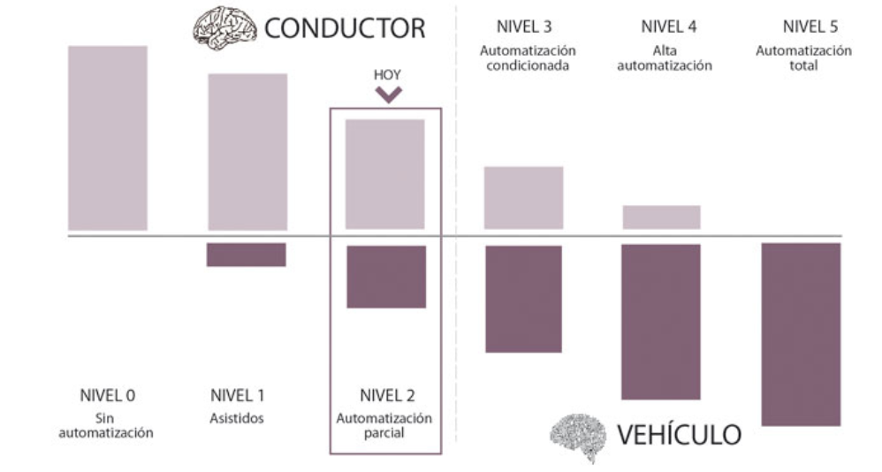
Gráfico 4. Niveles de automatización vehicular (SAE 0 a 5)
Fuente: citado en la exposición de motivos original del proyecto de ley.
Un problema importante para un país como Colombia, en el que el parque automotor de motocicletas alcanzaba, al momento de la radicación original, 11.050.899 vehículos (61% del parque total), y que según el Registro Único Nacional de Tránsito (RUNT) llegó a 12.417.740 motocicletas al cierre de 2024 (62% del parque total de 19.972.482 vehículos), es que no existen medidas suficientes para garantizar que este tipo de vehículo pueda alcanzar los niveles de automatización de los automóviles. Esta constatación es, precisamente, la que sustenta el régimen diferenciado de telemetría para motocicletas que incorpora el articulado.
4. FUNDAMENTOS CONSTITUCIONALES, LEGALES Y DE COMPETENCIA DEL CONGRESO
4.1. Fundamento constitucional y competencia legislativa
La presente iniciativa legislativa nace de las competencias y facultades constitucionales otorgadas al Congreso de la República en los artículos 114, 150, 154, 155 y 156 de la Constitución Política. El artículo 114 establece que “corresponde al Congreso de la República reformar la Constitución, hacer las leyes y ejercer control político sobre el gobierno y la administración”. El artículo 150 dispone que corresponde al Congreso hacer las leyes, interpretarlas, reformarlas y derogarlas.
4.2. Iniciativa legislativa (Ley 5ª de 1992)
El trámite de la iniciativa se rige por los artículos 140 a 156 de la Ley 5ª de 1992, Reglamento del Congreso, en concordancia con el numeral 1 del artículo 140 de dicha ley, adicionado por la Ley 974 de 2005 (Ley de Bancadas).
4.3. Articulación con el Plan Nacional de Seguridad Vial 2022-2031 y el WP.29
De acuerdo con el Plan Mundial Decenio de Acción para la Seguridad Vial 2021-2030 de las Naciones Unidas, se deben adoptar normas que eviten o mitiguen los riesgos para la seguridad vial y exijan un desempeño mínimo en materia de seguridad, bajo la premisa de que “el sistema de transporte debe producir cero defunciones o traumatismos graves”. Esta propuesta se articula con el Plan Nacional de Seguridad Vial 2022-2031, que en su objetivo específico 1.1 busca “ascender hacia tecnologías y procesos de alto reconocimiento internacional en seguridad vial”, en armonía con la norma del Foro Mundial para la Armonización de la Reglamentación sobre Vehículos (WP.29), y contempla las acciones 1.1.13 (EDR en vehículos particulares, prevista para 2026) y 1.1.14 (gestión de velocidad, prevista para 2029), que el artículo 11 del articulado armoniza expresamente con los plazos de esta ley.
4.4. Régimen de protección de datos personales (Ley 1581 de 2012)
Dado que los sistemas de monitoreo y control regulados por el proyecto capturan información sobre el comportamiento del conductor y, en algunos casos, registros de audio y video del habitáculo del vehículo, el artículo 5° del articulado somete expresamente el tratamiento de dicha información a la Ley 1581 de 2012 y a la vigilancia de la Superintendencia de Industria y Comercio, con el fin de armonizar el objetivo de seguridad vial del proyecto con la protección constitucional del derecho a la intimidad (artículo 15 de la Constitución Política).
5. FILOSOFÍA Y ESTRUCTURA DEL PROYECTO: UN RÉGIMEN GRADUAL Y TÉCNICAMENTE VIABLE
5.1. Estructura del proyecto: seis capítulos y doce artículos
El proyecto se organiza en seis capítulos: disposiciones generales (objeto, definiciones y ámbito de aplicación); régimen de implementación y transición; protección de datos personales; reglamentación, control y financiación; homologación y revisión técnica; y disposiciones finales. Esta estructura responde a seis ejes que se describen a continuación.
5.2. Primer eje: cobertura diferenciada por categoría de vehículo, incluidas las motocicletas
El proyecto abandona el modelo, propio del Reglamento (UE) 2019/2144, que excluye a las motocicletas del régimen tecnológico obligatorio, e incorpora un régimen de telemetría específico para esta categoría de vehículo, en atención a su peso determinante en la accidentalidad vial colombiana.
5.3. Segundo eje: transición sin retroadaptación forzosa del parque circulante
La obligación tecnológica se activa únicamente en la matrícula inicial y en el traspaso de vehículos, y no exige la instalación retroactiva de los sistemas en vehículos ya matriculados que permanezcan en poder del mismo propietario, en reconocimiento de las limitaciones técnicas que dicha retroadaptación puede representar.
5.4. Tercer eje: protección de datos personales y límites al uso de audio y video
El tratamiento de la información capturada por los sistemas de monitoreo se somete expresamente a la Ley 1581 de 2012 y a la vigilancia de la Superintendencia de Industria y Comercio, con reglas específicas de necesidad, finalidad, retención y aviso a los ocupantes cuando se trate de registros de audio y video.
5.5. Cuarto eje: control, verificación y sanciones ejecutables
El cumplimiento se verifica en los momentos de matrícula, traspaso, homologación y revisión técnico-mecánica, con interoperabilidad con el Registro Único Nacional de Tránsito (RUNT), y su incumplimiento por parte de organismos de tránsito, Centros de Diagnóstico Automotor o entidades certificadoras da lugar a sanciones administrativas ejecutables por la Superintendencia de Transporte.
5.6. Quinto eje: financiación facultativa e incentivos, no cargas obligatorias al Tesoro
La única erogación con cargo al Presupuesto General de la Nación es facultativa y está condicionada a la disponibilidad presupuestal certificada por el Ministerio de Hacienda y Crédito Público; el proyecto privilegia, en cambio, incentivos tributarios y en pólizas de seguros obligatorios para quienes cumplan oportunamente con la ley.
6. EXPLICACIÓN DEL ARTICULADO
6.1. Disposiciones generales: objeto, definiciones y ámbito de aplicación (artículos 1 a 3)
El artículo 1° define el objeto general de la ley. El artículo 2° fija el glosario técnico, incluidas las definiciones de vehículo nuevo, retroadaptación y sistema de telemetría para motocicletas. El artículo 3° determina qué vehículos deben equiparse con cada sistema, incluyendo, en su numeral 4, el régimen de telemetría para motocicletas con cilindrada igual o superior a 125 centímetros cúbicos.
6.2. Régimen de implementación y transición (artículo 4)
El artículo 4° fija en cinco años el plazo para exigir los sistemas en la matrícula inicial y el traspaso de vehículos, y aclara expresamente que no exige la retroadaptación del parque ya matriculado.
6.3. Protección de datos personales (artículo 5)
El artículo 5° regula el uso de la información capturada, la somete a la Ley 1581 de 2012 y a la vigilancia de la Superintendencia de Industria y Comercio, define los destinatarios autorizados de la información anonimizada y limita el uso de audio y video en cabina a una ventana de treinta segundos antes y sesenta después del incidente.
6.4. Reglamentación, control y financiación (artículos 6 a 8)
El artículo 6° ordena al Ministerio de Transporte expedir, en un año, los reglamentos técnicos, la gradualidad y los incentivos asociados. El artículo 7° asigna la verificación del cumplimiento al RUNT y a los procesos de matrícula, traspaso, homologación y revisión técnico-mecánica, y remite el régimen sancionatorio a la Ley 1437 de 2011 y a la Superintendencia de Transporte. El artículo 8° autoriza al Gobierno Nacional a destinar partidas presupuestales para observatorios territoriales, sujeto a certificación de disponibilidad presupuestal.
6.5. Homologación y revisión técnico-mecánica (artículos 9 y 10)
El artículo 9° ajusta las normas de homologación para vehículos importados, ensamblados o producidos en el país, con régimen diferenciado para usados importados. El artículo 10° ajusta los criterios de revisión de estos dispositivos en los Centros de Diagnóstico Automotor.
6.6. Armonización, vigencia y derogatorias (artículos 11 y 12)
El artículo 11° articula la ley con el Plan Nacional de Seguridad Vial 2022-2031 y la Resolución 3752 de 2015. El artículo 12° fija la entrada en vigencia y el plazo uniforme de cinco años para el cumplimiento de la ley.
7. VIABILIDAD FISCAL DEL PROYECTO
7.1. Clasificación de las medidas según su impacto fiscal
Las medidas del proyecto se clasifican en dos grupos: (i) obligaciones tecnológicas de cumplimiento privado, que no generan gasto público directo y recaen sobre fabricantes, importadores y propietarios de vehículos; y (ii) una autorización facultativa de gasto público (artículo 8°), condicionada a disponibilidad presupuestal.
7.2. Marco de referencia: artículo 7° de la Ley 819 de 2003
El artículo 7° de la Ley 819 de 2003 (Ley de Responsabilidad Fiscal) exige que todo proyecto de ley que ordene gasto o conceda beneficios tributarios incluya un análisis de su impacto fiscal y su compatibilidad con el Marco Fiscal de Mediano Plazo. Aunque el artículo 8° del articulado emplea la fórmula de autorización facultativa —que la jurisprudencia constitucional diferencia del gasto obligatorio para efectos de la iniciativa legislativa exclusiva del artículo 154 de la Constitución—, esta exposición de motivos incorpora el presente análisis para dar cumplimiento a la carga argumentativa exigida por la Corte Constitucional.
7.3. Costo estimado de implementación por categoría de vehículo
A falta de un estudio de costeo nacional —que, conforme al artículo 6°, deberá elaborar el Ministerio de Transporte dentro del año siguiente a la vigencia de la ley—, es posible ilustrar el orden de magnitud con referencias de mercado disponibles en el derecho comparado: el costo de dispositivos de alcoholímetro anti-arranque homologados bajo la norma EN 50436 se sitúa, en el mercado europeo, entre 1.200 y 2.000 euros por unidad instalada; en Estados Unidos, el costo de instalación de dispositivos de bloqueo por alcoholemia oscila entre USD 70 y USD 400, más un costo de monitoreo mensual de entre USD 60 y USD 160. Estas cifras corresponden a mercados con estructuras de costos distintas a la colombiana y no sustituyen el estudio técnico nacional que el proyecto ordena elaborar.
7.4. Fuentes de financiación, ahorro potencial y compatibilidad con el Marco Fiscal de Mediano Plazo
La única erogación con cargo al Presupuesto General de la Nación queda condicionada a la certificación de disponibilidad presupuestal del Ministerio de Hacienda y Crédito Público y a su compatibilidad con el Marco Fiscal de Mediano Plazo. En el otro extremo del balance, si —como lo afirma el estudio citado por CESVI Colombia— el 40% de los accidentes tiene su causa en la distracción, y se logra con la implementación de estos sistemas esa misma reducción, se ahorrarían al país más de 2,5 billones de pesos anuales ($2.531.200.000.000) por costos directos y asociados a la accidentalidad vial, cifra que deberá actualizarse con el estudio técnico que el artículo 6° ordena al Ministerio de Transporte.
8. RESPETO POR LA LIBERTAD DE EMPRESA, LA NEUTRALIDAD TECNOLÓGICA Y LA AUTONOMÍA DE LAS AUTORIDADES TERRITORIALES DE TRÁNSITO
8.1. Carácter habilitante y no impositivo de las medidas dirigidas al sector privado
El proyecto no ordena al Estado adquirir, subsidiar de manera obligatoria ni operar los sistemas tecnológicos que regula; se limita a fijar estándares mínimos de seguridad exigibles a fabricantes, importadores y propietarios, dejando a la dinámica del mercado la provisión de los dispositivos certificados.
8.2. Neutralidad tecnológica y libre competencia entre proveedores certificados
El articulado no impone marca, modelo ni proveedor específico; remite al Ministerio de Transporte la definición de los reglamentos técnicos y los requisitos de certificación, de manera que cualquier fabricante que cumpla los estándares técnicos pueda ofrecer los dispositivos exigidos, preservando la libre competencia en el mercado de tecnología vehicular.
8.3. Preservación de la competencia de las autoridades de tránsito municipales y distritales
La aplicación del régimen de telemetría a las motocicletas destinadas al transporte de pasajeros se realizará en coordinación con las autoridades de tránsito municipales competentes, sin que el proyecto sustituya sus competencias de regulación del transporte público ni los procesos de formalización del servicio que correspondan conforme a la normativa vigente.
9. RÉGIMEN DE TRANSICIÓN Y APLICACIÓN GRADUAL
9.1. Plazo de cinco años y prohibición de exigir retroadaptación del parque circulante
Vencido el término de cinco años contado a partir de la entrada en vigencia de la ley, no podrán matricularse por primera vez ni ser objeto de traspaso los vehículos que no dispongan de los sistemas exigidos; los vehículos ya matriculados que no sean objeto de traspaso no están obligados a la retroadaptación.
9.2. Gradualidad, incentivos y efectos distributivos
El costo de los dispositivos exigidos recae, en último término, sobre los compradores de vehículos nuevos y sobre los propietarios de motocicletas que deban instalar el sistema de telemetría, lo que puede tener un efecto regresivo si no se acompaña de medidas de mitigación. Por ello, el reglamento debe fijar un orden de prelación gradual —que prioriza el transporte público y de carga pesada sobre las motocicletas y vehículos particulares— y prever incentivos tributarios y en pólizas de seguros obligatorios para los propietarios que cumplan oportunamente con la ley.
9.3. Vehículos usados importados y motocicletas de transporte informal
Los vehículos usados importados que se nacionalicen con posterioridad a la vigencia de la ley y que, por su antigüedad o arquitectura electrónica, no permitan técnicamente incorporar los sistemas exigidos, se sujetarán a un régimen de homologación diferenciado que podrá exceptuarlos de la obligación cuando se acredite la imposibilidad técnica. La aplicación del régimen de telemetría a las motocicletas destinadas al transporte de pasajeros bajo modalidades informales se realizará en coordinación con las autoridades de tránsito municipales, sin perjuicio de los procesos de formalización del servicio que correspondan.
10. CONSIDERACIONES FINALES
10.1. Análisis de posibles conflictos de interés (Ley 2003 de 2019)
En cumplimiento del artículo 291 de la Ley 5ª de 1992, modificado por el artículo 3° de la Ley 2003 de 2019, se advierte a los honorables congresistas que, de manera meramente ilustrativa y sin que ello agote la totalidad de los supuestos de conflicto de interés que puedan presentarse, podrían encontrarse en una situación que exija declaración de impedimento quienes tengan interés particular, actual y directo en el resultado de la presente iniciativa, incluyendo, entre otros: (i) quienes sean socios, accionistas, directivos o empleados de empresas fabricantes, ensambladoras, importadoras o distribuidoras de vehículos automotores o motocicletas, o de empresas fabricantes, importadoras, distribuidoras o certificadoras de los dispositivos tecnológicos regulados por el proyecto; (ii) quienes tengan participación accionaria o vínculo laboral con compañías aseguradoras que operan el ramo del SOAT; (iii) quienes sean propietarios de Centros de Diagnóstico Automotor o de entidades certificadoras de los dispositivos regulados por el proyecto; y (iv) quienes tengan vínculo con organismos de tránsito municipales o distritales cuyas competencias de verificación se ven directamente afectadas por el artículo 7° del proyecto. Se recuerda que el conflicto de interés no inhabilita per se al congresista, sino que activa el deber de declararlo.
10.2. Conclusión
Las cifras expuestas —IRTAD 2023-2025, INMLCF 2021-2022, ONSV, SIMIT 2017-2020, Fasecolda 2017 y 2022-2024, RUNT 2024 y los estudios de embriaguez de España y de la ANSV— confirman que Colombia tiene la segunda tasa de mortalidad vial más alta entre los países del Grupo IRTAD y la tasa más alta de fatalidad por vehículo motorizado del grupo, y que los motociclistas —62% del parque automotor y más del 60% de los fallecidos en todos los periodos analizados— siguen siendo los grandes ausentes de la política de seguridad tecnológica vehicular. El articulado que acompaña esta exposición de motivos responde a ese diagnóstico con un régimen técnicamente viable, que protege los datos personales, prevé un régimen de control ejecutable y se articula con el Plan Nacional de Seguridad Vial 2022-2031, sin comprometer de manera automática recursos del Presupuesto General de la Nación.
10.3. Referencias normativas, institucionales y técnicas
1. IRTAD (International Traffic Safety Data and Analysis Group). Indicadores estratégicos de desempeño en seguridad vial, ANSV-ONSV, 2023.
2. Instituto Nacional de Medicina Legal y Ciencias Forenses (INMLCF). Cifras de muertes y lesiones por accidentes de tránsito, 2021-2022.
3. Observatorio Nacional de Seguridad Vial (ONSV) – Agencia Nacional de Seguridad Vial (ANSV). Matriz de colisión y estadísticas de siniestralidad vial, 2022.
4. Sistema Integrado de Información sobre Multas y Sanciones por Infracciones de Tránsito (SIMIT). Comportamiento de pago de comparendos, 2017-2020.
5. Organización Mundial de la Salud / Naciones Unidas. Plan Mundial Decenio de Acción para la Seguridad Vial 2021-2030.
6. Dirección General de Tráfico (España). Memoria de hallazgos toxicológicos en víctimas mortales de accidentes de tráfico, 2021.
7. Agencia Nacional de Seguridad Vial (ANSV-ONSV). La embriaguez al conducir: descripción de una problemática vigente en Colombia, 2020.
8. Federación de Aseguradores Colombianos (Fasecolda). Resultados de la Industria a diciembre de 2022 y estudio de costos de la accidentalidad vial, 2017.
9. CESVI Colombia. “Los sistemas ADAS sí reducen la accidentalidad”, 2017.
10. Ministerio de Transporte de Colombia. Resolución 3752 de 2015 y Plan Nacional de Seguridad Vial 2022-2031.
11. Parlamento Europeo y Consejo de la Unión Europea. Reglamento (UE) 2019/2144, de 27 de noviembre de 2019.
12. Congreso de la República de Colombia. Ley 1696 de 2013, Ley 5ª de 1992, Ley 819 de 2003, Ley 1581 de 2012 y Ley 2003 de 2019.
13. Agencia Nacional de Seguridad Vial (ANSV) y Observatorio Nacional de Seguridad Vial (ONSV). Cifras de fallecidos y lesionados en siniestros viales, 2024, citadas en El Tiempo, 20 de enero de 2025.
14. Registro Único Nacional de Tránsito (RUNT). Balance del Sector Tránsito y Transporte de Colombia, corte 31 de diciembre de 2024.
15. Federación de Aseguradores Colombianos (Fasecolda). Comunicado de cifras del sector asegurador 2024.
16. International Transport Forum (OCDE), Grupo IRTAD. Road Safety Annual Report 2025.
17. La Nación (Costa Rica). “Costa Rica tiene la tasa de muertes en carretera más alta de la OCDE”, 17 de marzo de 2025.
18. El Espectador. “Colombia reduce un 2% las muertes de motos en accidentes viales en 2024”, 2025.
19. Referencias de mercado sobre el costo de dispositivos de alcoholímetro anti-arranque en Europa y Estados Unidos, consultadas con fines ilustrativos.
Cordialmente,

JULIO ROBERTO SALAZAR PERDOMO
Autor
Representante a la Cámara
Departamento de Cundinamarca

TEXTO PROPUESTO PARA PROYECTO DE LEY ______ DE 2026 CÁMARA
“POR MEDIO DE LA CUAL SE DEFINEN Y ESTABLECEN LOS REQUERIMIENTOS PARA LA IMPLEMENTACIÓN DE SISTEMAS AVANZADOS DE MONITOREO Y CONTROL PARA LA SEGURIDAD VIAL EN LOS VEHÍCULOS AUTOMOTORES”
EL CONGRESO DE COLOMBIA
DECRETA:
Artículo 1. Objeto.
La presente ley tiene por objeto definir y establecer los requerimientos para la implementación de sistemas avanzados de monitoreo vehicular y control de seguridad vial, aplicables a los vehículos automotores y motocicletas que se determinan en esta ley, para obtener información sobre la operación, conducción, riesgos e incidentes, que permitan generar indicadores de seguridad vial, prevenir y reducir la accidentalidad, alertar a conductores, analizar el desempeño de empresas de transporte, apoyar procesos de responsabilidad vial, e incentivar un comportamiento responsable al volante, promoviendo una cultura de prevención y movilidad segura.
CAPÍTULO I. DISPOSICIONES GENERALES
Artículo 2. Definiciones.
Para efectos de la presente ley se tendrán en cuenta las siguientes definiciones:
SISTEMAS DE MONITOREO Y CONTROL PARA LA SEGURIDAD VIAL: es el conjunto de dispositivos y disposiciones que permiten adquirir y acceder a la información sobre el comportamiento vial del conductor y los parámetros de operación de un vehículo, necesarios para analizar incidentes viales y prevenir eventos adversos en el transporte.
ASISTENTE DE VELOCIDAD INTELIGENTE: sistema que ayuda al conductor a mantener la velocidad adecuada al entorno de la vía, proporcionándole información específica y adecuada sobre los límites legales y la presencia de riesgos en determinados tramos.
INCIDENTE VIAL: suceso repentino no deseado que ocurre por las mismas causas que se presentan los accidentes, que tiene la potencialidad de desencadenar lesiones en las personas, daños a la propiedad o al ambiente, y que se presenta como una alerta que llama la atención sobre la necesidad de atender las causas que lo ocasionan antes de que se convierta en un accidente.
INTERFAZ PARA LA INSTALACIÓN DE ALCOHOLÍMETRO ANTI-ARRANQUE: interfaz normalizada que facilita la instalación de alcoholímetros como accesorio en los vehículos de motor y que evita el arranque de estos ante la evidencia de un nivel mínimo de alcohol en el aire espirado por el conductor. Debe permitir la realización de pruebas aleatorias durante el recorrido del vehículo en lapsos no mayores a cuatro (4) horas.
SISTEMA DE ADVERTENCIA DE SOMNOLENCIA Y PÉRDIDA DE ATENCIÓN DEL CONDUCTOR: sistema que evalúa el estado de alerta del conductor mediante su monitoreo o el análisis de los sistemas del vehículo, y que debe permitir alertarlo cuando sea necesario.
SISTEMA AVANZADO DE ADVERTENCIA DE DISTRACCIONES DEL CONDUCTOR: sistema que ayuda al conductor a mantener la atención en la situación del tráfico, alertando sobre desviaciones de la conducción normal y sobre la presencia de distracción.
REGISTRADOR DE DATOS DE INCIDENCIAS: sistema cuyo único propósito es registrar y almacenar información y parámetros críticos relacionados con una colisión, desde treinta (30) segundos antes de producirse, durante esta e inmediatamente después (hasta sesenta (60) segundos).
DATOS ANONIMIZADOS: registros de información recolectados por los sistemas de monitoreo vehicular a los que se ha aplicado un proceso de ofuscación y eliminación irreversible de cualquier dato personal o identificativo que permita asociarlos a un conductor, propietario de vehículo o empresa determinada.
VEHÍCULO NUEVO: para efectos de esta ley, aquel que se matricula por primera vez ante un organismo de tránsito con posterioridad a la entrada en vigencia de la presente ley, incluidos los vehículos usados importados y nacionalizados con posterioridad a dicha fecha, sin perjuicio del régimen diferenciado previsto en el artículo 9° de esta ley para estos últimos.
RETROADAPTACIÓN: instalación posterior de los sistemas de monitoreo y control para la seguridad vial en un vehículo que se encontraba matriculado y en circulación con anterioridad a la entrada en vigencia de la presente ley.
SISTEMA DE TELEMETRÍA PARA MOTOCICLETAS: dispositivo o aplicativo homologado por el Ministerio de Transporte, instalado en el vehículo o vinculado a este mediante una unidad de control embebida, que permite registrar y transmitir información sobre velocidad, geolocalización, frenado brusco y colisión, adaptado a las condiciones técnicas propias de los vehículos tipo motocicleta.
Artículo 3. Ámbito de aplicación.
Las disposiciones de la presente ley rigen en todo el territorio nacional y serán de obligatorio cumplimiento, a partir de su entrada en vigencia, para los vehículos que se matriculen por primera vez o que sean objeto de traspaso, así:
1. Los vehículos destinados al transporte de personas que tengan, además del asiento del conductor, más de ocho (8) plazas deberán ser equipados con: sistema de registro de datos de incidencias; asistente de velocidad inteligente; interfaz para la instalación de alcoholímetro anti-arranque; sistema de advertencia de somnolencia y pérdida de atención del conductor; y sistema avanzado de advertencia de distracción del conductor.
2. Los vehículos destinados al transporte de mercancías con un peso inferior a 3,5 toneladas deberán ser equipados con: sistema de registro de datos de incidencias; asistente de velocidad inteligente; y sistema avanzado de advertencia de distracción del conductor.
3. Los vehículos destinados al transporte de mercancías con un peso igual o superior a 3,5 toneladas deberán ser equipados con: sistema de registro de datos de incidencias; asistente de velocidad inteligente; interfaz para la instalación de alcoholímetro anti-arranque; sistema de advertencia de somnolencia y pérdida de atención del conductor; y sistema avanzado de advertencia de distracción del conductor.
4. Los vehículos tipo motocicleta con cilindrada igual o superior a ciento veinticinco (125) centímetros cúbicos, y aquellos que se destinen a actividades de transporte de mercancías o de pasajeros bajo cualquier modalidad, deberán ser equipados con sistema de telemetría para motocicletas.
El Ministerio de Transporte determinará, dentro de los dos (2) años siguientes a la entrada en vigencia de esta ley, la exigibilidad y las especificaciones técnicas del asistente de velocidad inteligente para esta categoría de vehículos, atendiendo a la disponibilidad tecnológica verificada en el mercado nacional. La aplicación de este numeral a las motocicletas destinadas al transporte de pasajeros se realizará en coordinación con las autoridades de tránsito municipales competentes, sin perjuicio de los procesos de formalización del servicio que correspondan conforme a la normativa vigente sobre transporte público.
Parágrafo 1. Los Sistemas de Monitoreo y Control para la Seguridad Vial deben generar alertas tempranas al conductor ante la evidencia de salida de los parámetros de seguridad.
Parágrafo 2. El Gobierno Nacional evaluará la viabilidad técnica y económica de extender gradualmente estos requerimientos a las motocicletas de menor cilindrada y a las demás categorías de vehículos no cobijadas por este artículo, y presentará al Congreso de la República, ante las Comisiones Sextas Constitucionales Permanentes, un informe anual sobre los avances en esta materia.
Parágrafo 3. La Agencia Nacional de Seguridad Vial, en coordinación con el Registro Único Nacional de Tránsito, elaborará dentro de los seis (6) meses siguientes a la entrada en vigencia de esta ley un estudio de siniestralidad vial desagregado por cilindraje de motocicletas, con base en el cual el Gobierno Nacional podrá ajustar mediante decreto el umbral de cilindrada previsto en el numeral 4 de este artículo.
CAPÍTULO II. RÉGIMEN DE IMPLEMENTACIÓN Y TRANSICIÓN
Artículo 4. Prohibición de matrícula o de traspaso.
Vencido el término de cinco (5) años contado a partir de la entrada en vigencia de la presente ley, no podrán matricularse por primera vez, ni ser objeto de traspaso, los vehículos automotores y motocicletas señalados en el artículo 3° que no dispongan de los sistemas avanzados de monitoreo y control para la seguridad vial correspondientes a su categoría.
Parágrafo. Lo dispuesto en este artículo no exige la retroadaptación de los sistemas en los vehículos que, a la entrada en vigencia de la presente ley, se encuentren matriculados y no sean objeto de traspaso.
CAPÍTULO III. PROTECCIÓN DE DATOS PERSONALES
Artículo 5. Acceso a los datos y protección de datos personales.
El tratamiento de la información capturada por los Sistemas de Monitoreo y Control para la Seguridad Vial se sujetará a lo dispuesto en la Ley 1581 de 2012 y demás normas que la reglamenten o modifiquen, así como a la vigilancia de la Superintendencia de Industria y Comercio en su calidad de autoridad de protección de datos personales.
El acceso y uso de los datos registrados se realizará únicamente sobre datos anonimizados, excepto para las autoridades competentes en el marco de investigaciones por incidentes y siniestros viales. Los receptores autorizados deberán implementar medidas de seguridad, controles de acceso y auditorías que garanticen la confidencialidad, integridad y trazabilidad en el uso de los datos.
Se permite el uso de la información registrada a:
1. Los Observatorios de Seguridad Vial y los Laboratorios de Investigación sobre Comportamiento Vial, que podrán acceder a la información de manera anonimizada, sin poder acceder a información que permita el reconocimiento de la identidad del conductor o del registro del vehículo.
2. Los Organismos de Tránsito, que podrán acceder a la información del comportamiento de los conductores y las condiciones técnicas de los vehículos involucrados en un incidente o accidente vial, como apoyo a la investigación criminalística de los accidentes de tránsito.
3. Las compañías de seguros, que podrán utilizar la información como soporte para el pago de reclamaciones por siniestros viales.
4. Las empresas que cuenten con flotas propias o tercerizadas, o que empleen los vehículos de sus empleados para su misionalidad, que podrán utilizar la información de estos vehículos para el diseño o ajuste de sus Planes Estratégicos de Seguridad Vial.
Parágrafo 1. Cuando los sistemas de monitoreo incorporen registro de audio o video del habitáculo del vehículo, dicho registro solo podrá activarse de manera automática dentro de los treinta (30) segundos anteriores y los sesenta (60) segundos posteriores a un incidente o siniestro vial, no podrá utilizarse para fines distintos a la investigación de este, y su información se eliminará de manera irreversible transcurridos seis (6) meses desde su captura, salvo que se encuentre vinculada a una investigación en curso. Los vehículos equipados con estos sistemas deberán exhibir en su interior un aviso visible, en los términos que defina el reglamento, que informe a los ocupantes sobre la existencia y la finalidad del sistema.
Parágrafo 2. Los datos anonimizados no podrán, en ningún caso, ser objeto de procesos de reidentificación. El Ministerio de Transporte reglamentará los estándares técnicos mínimos de anonimización exigibles a los dispositivos certificados.
CAPÍTULO IV. REGLAMENTACIÓN, CONTROL Y FINANCIACIÓN
Artículo 6. Reglamentación.
El Ministerio de Transporte y/o quien este delegue, en un plazo no superior a un (1) año contado a partir de la entrada en vigencia de la presente ley, deberá reglamentar los siguientes aspectos:
1. Los reglamentos técnicos de los dispositivos que componen el Sistema Avanzado de Monitoreo y Control para la Seguridad Vial, a fin de garantizar su certificación de conformidad.
2. Los requisitos que deberán cumplir las empresas que certifiquen dichos dispositivos.
3. La aplicación gradual de la presente ley, teniendo en cuenta la fecha límite de entrada en vigencia y la necesidad de incrementar el control operacional de los vehículos de servicio público y los que presentan mayor accidentalidad.
4. Los incentivos en el pago de impuestos y de los seguros obligatorios que obtendrán los propietarios y las empresas, con base en el análisis de la información reportada por los dispositivos respecto al buen comportamiento vial.
5. Los incentivos tributarios, en el costo de los trámites de tránsito y en las pólizas de seguros obligatorios, aplicables a los propietarios que registren oportunamente el traspaso de dominio de sus vehículos, y a quienes instalen voluntariamente los sistemas de que trata esta ley en vehículos no cobijados por la obligación de retroadaptación.
Parágrafo. En todo caso, la aplicación gradual de la presente ley dará prioridad, en su orden, a: 1) los vehículos de transporte público de pasajeros; 2) los vehículos de transporte de carga con peso igual o superior a 3,5 toneladas; 3) los demás vehículos de carga; y 4) las motocicletas y los demás vehículos señalados en el artículo 3°. El reglamento técnico podrá ajustar este orden cuando razones de disponibilidad tecnológica o de siniestralidad territorial así lo justifiquen, previo concepto de la Agencia Nacional de Seguridad Vial.
Artículo 7. Régimen de control, verificación y sanciones.
La verificación del cumplimiento de los requerimientos establecidos en la presente ley se realizará en los procesos de matrícula, traspaso, homologación y revisión técnico-mecánica de que tratan los artículos 4°, 9° y 10° de esta ley, para lo cual el Ministerio de Transporte dispondrá la interoperabilidad de la información correspondiente con el Registro Único Nacional de Tránsito (RUNT).
El incumplimiento, por parte de los organismos de tránsito, los Centros de Diagnóstico Automotor y las entidades certificadoras, de las obligaciones de verificación y certificación previstas en esta ley dará lugar a las sanciones administrativas que, según el caso, imponga la Superintendencia de Transporte en ejercicio de sus funciones de inspección, vigilancia y control, de conformidad con el procedimiento sancionatorio establecido en el Título III de la Ley 1437 de 2011 y las normas que regulan las facultades sancionatorias de dicha Superintendencia.
Parágrafo. Sin perjuicio de lo anterior, la Superintendencia de Transporte podrá imponer multas hasta por quinientos (500) salarios mínimos legales mensuales vigentes a los Centros de Diagnóstico Automotor y entidades certificadoras que expidan certificaciones de conformidad sin el cumplimiento real de los requisitos técnicos exigidos, sin perjuicio de las demás sanciones a que haya lugar y de la suspensión o cancelación de su habilitación.
Artículo 8. Financiación.
Autorícese al Gobierno Nacional para que, de conformidad con el Marco Fiscal de Mediano Plazo y previa certificación de disponibilidad presupuestal del Ministerio de Hacienda y Crédito Público en los términos del artículo 7° de la Ley 819 de 2003, disponga de las partidas presupuestales necesarias para subsidiar a las entidades territoriales en la instalación de observatorios territoriales y laboratorios de investigación sobre comportamiento vial, así como para la adquisición de la data requerida para su operación.
CAPÍTULO V. HOMOLOGACIÓN Y REVISIÓN TÉCNICA
Artículo 9. Homologación.
El Ministerio de Transporte, con base en el reglamento técnico que expida, ajustará las normas concernientes a la homologación para los vehículos importados, ensamblados y/o producidos en el país.
Parágrafo. Los vehículos usados importados que se nacionalicen con posterioridad a la entrada en vigencia de esta ley y que, por su año de fabricación o arquitectura electrónica, no permitan técnicamente la incorporación de los sistemas exigidos en el artículo 3°, se sujetarán a un régimen de homologación diferenciado que defina el Ministerio de Transporte, el cual podrá exceptuarlos de la obligación prevista en el artículo 4° cuando se acredite la imposibilidad técnica, sin perjuicio de las demás condiciones de homologación que les sean aplicables.
Artículo 10. Revisión técnico-mecánica.
El Ministerio de Transporte y/o quien este delegue, con base en el reglamento técnico que expida, deberá ajustar los criterios y pruebas establecidos en las normas técnicas colombianas para la revisión técnico-mecánica de estos dispositivos, realizada en los Centros de Diagnóstico Automotor.
CAPÍTULO VI. DISPOSICIONES FINALES
Artículo 11. Armonización.
Las acciones 1.1.13 y 1.1.14 del Plan Nacional de Seguridad Vial 2022-2031, así como las demás disposiciones de dicho plan y de la Resolución 3752 de 2015 del Ministerio de Transporte, o las normas que los modifiquen, adicionen o sustituyan, se entenderán armonizadas con los plazos y requerimientos establecidos en la presente ley. El Ministerio de Transporte ajustará los instrumentos de planeación sectorial correspondientes dentro del año siguiente a la entrada en vigencia de esta ley.
Artículo 12. Vigencia y derogatorias.
La presente ley rige a partir de su promulgación y deroga las disposiciones que le sean contrarias. El plazo máximo para que los vehículos y motocicletas de que trata el artículo 3° cuenten, según corresponda, con los sistemas avanzados de monitoreo y control para la seguridad vial es de cinco (5) años contados a partir de la entrada en vigencia de la presente ley, término que se computará de manera uniforme para efectos de lo dispuesto en el artículo 4°.
Cordialmente,

JULIO ROBERTO SALAZAR PERDOMO
Autor
Representante a la Cámara
Departamento de Cundinamarca

